INS GUILLEM CATÀ

DEPARTAMENT EDUCACIÓ VISUAL I PLÀSTICA

Assignatura: Educació Visual i Plàstica Grup: 3r ESO

Curs: 2019/2020 Avaluació: 3a Avaluació

Competència Artística 6 (EXPERIMENTAR)

**FEINA DEL 11 AL 17 DE MAIG**

**DATA D’ENTREGA: Dilluns 18 de Maig (a les 8h del matí)**

* ARTISTA DE LA SETMANA:

Mireu els artistes que corresponen a aquesta setmana en el Moodle de l’assignatura: **SKULLMAPPING i STEPEHEN McMENNAMY.**

* TREBALL DE LA SETMANA:

**12 de Maig: ‘DIA DE LA DONA MATEMÀTICA’**

* + En l’assignatura de Matemàtiques aquesta setmana per commemorar el dia de la dona matemàtica, que és el dia 12 de Maig, fareu l’Escape Room **EL RESCAT DE LA MAGA OMEGA.**
  + Al llarg de l’Escape Room aniran sortint diferents dones matemàtiques, i us conten una mica de quin país eren i el que van inventar o millorar.
  + Mentre feu l’Escape Room agafeu un paper i aneu apuntant les següents dades:
* **Nom de la dona matemàtica**
* **L'invent que va fer o millorar**
* **Any de naixement i mort**
* **País de naixement**
* **Frase, gràfic o fórmula matemàtica relacionada amb aquesta dona.**
  + Quan acabeu l’Escape Room i tingueu totes les dones apuntades trieu una. Potser que no totes aquestes dades surtin en la informació de l’Escape Room, així que de la dona que trieu si us falta alguna dada l’heu de buscar per Internet.
  + Quan tingueu tota la informació necessària heu de fer una il·lustració, es a dir un dibuix, en un full DIN-4 i amb la tècnica que vulgueu (colors de fusta, retoladors, collage, o amb CANVAS...) a on surtin totes aquestes dades escrites i també un dibuix de la dona i del seu invent, destacant el nom de la dona matemàtica.
  + Recordeu que el text que poseu ha d’estar en Català i sense faltes d’ortografia.
  + Fixeu-vos en el següents **exemples,** tot i que en els vostres dibuixos no cal que hi hagi tant text, només heu d’escriure les dades que es demanen abans i que destaqueu sobretot el dibuix de la dona i del seu invent:
  + 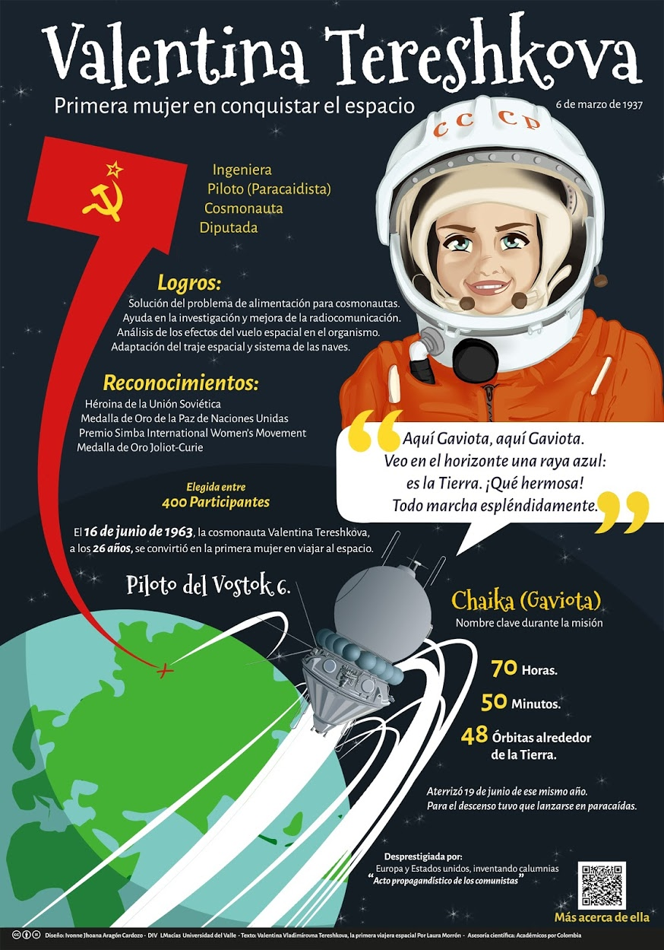

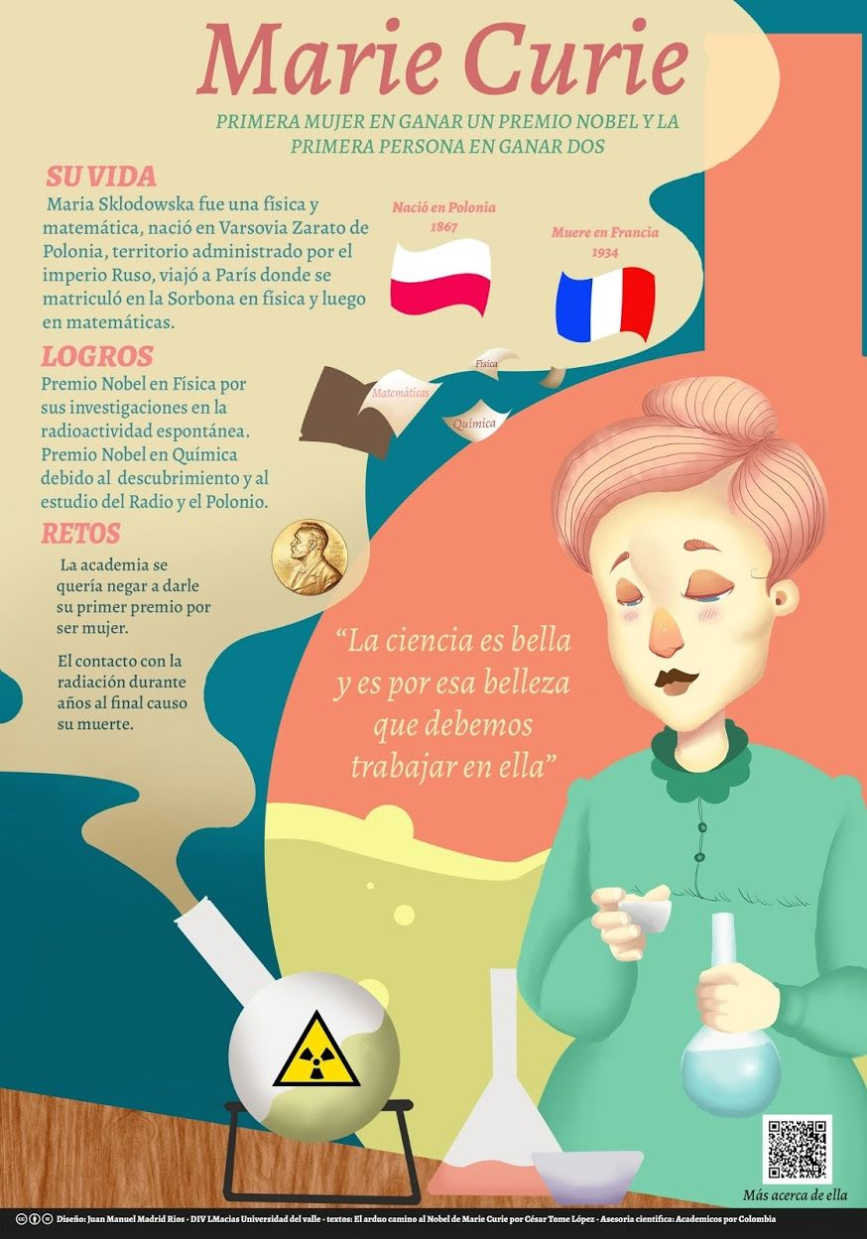

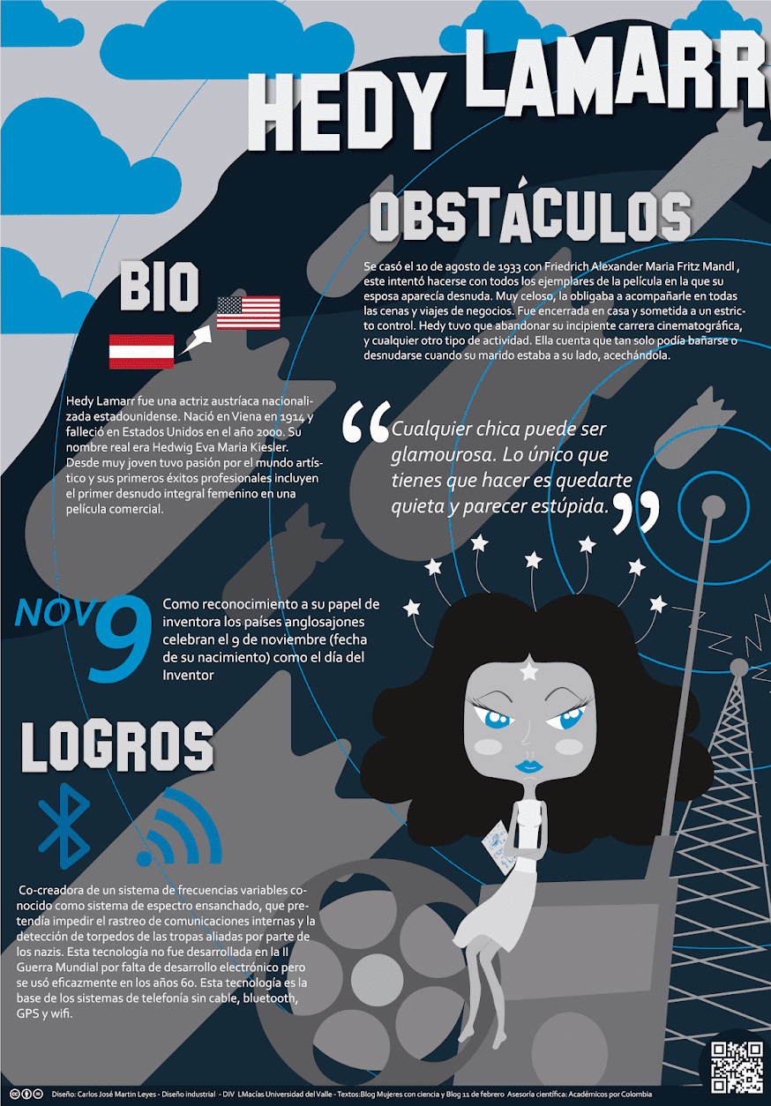

* **Haureu d’enviar per e-mail/drive una foto del treball acabat com a molt tard el dilluns 18 de Maig (a les 8h del matí) a l’Anna Mª (**[**adeblas2@xtec.cat**](mailto:adeblas2@xtec.cat)**), a la Judit Bonvehi (**[**juditbonvehi@gmail.com**](mailto:juditbonvehi@gmail.com) **) i a mi.**